Mejores prácticas de diseño.

# 1.- ¿Por qué importa el diseño de los formularios?

* Es la forma de que los clientes puedan hablar con las empresas de forma online.
* **De cara al comercio**:
  + Al usuario, le permite comprar online.
  + A la empresa le permite maximizar las ventas.
* **Acceso** (membresía):
  + Al usuario le permite participar.
  + A la empresa le permite aumentar sus clientes y hacer crecer a su comunidad.
* **Compromiso**:
  + El usuario puede introducir y manipular información.
  + La empresa puede acumular esa información, esos datos.

# 2.- Principios de diseño.

* **Minimizar el dolor**.
  + A nadie le gusta rellenar formularios.
  + Evitar los valores por defecto “inteligentes”, validación en línea, olvidar introducir los datos…
* **Iluminar el camino para completar (completion)**. Por ejemplo, un asistente de instalación. O en un formulario, podría ser distintas fases de relleno de información (por ejemplo, en una pasarela de pago).
* **Considera el diseño**:
  + Familiar vs novedoso/extraño.
  + Frecuentemente usado vs raramente usado.
* **Asegura una comunicación consistente**:
  + Errores, ayuda, éxito en el proceso.
  + Tener una sola “voz” en lugar de muchas.

# 3.- Patrones de diseño.

* Uso de soluciones de diseño que resuelven los problemas comunes.
* Trabajar “positivamente” para problemas específicos según el contexto.
* Usar las mejores prácticas que **resuelvan las necesidades reales** del usuario.
* Los patrones de diseño están en un punto intermedio entre los principios de diseño y las guías de diseño.
* Utilizan un **vocabulario de diseño**.

¿Qué patrón de diseño usar? Depende

* Si tus objetivos son… **Prueba una solución**.
* Si tus limitaciones son… **Prueba una solución**.

De esa forma, probando un patrón de diseño, podrás valorar si cumple con tus objetivos y limitaciones.

# 4.- Fuentes de datos.

Son las fuentes desde las que podremos medir si una interfaz es buena o no.

* **Tests de usabilidad**.
  + Errores, problemas, asistentes, ratios de cumplimentación, tiempo gastado por tarea, notas de satisfacción…
* **Tests de campos** (de los formularios):
  + Fuentes usadas, entorno, contexto…
* **Soporte al cliente**:
  + Cuáles son los problemas más frecuentes, el nº de incidencias…
* **Encuesta sobre convenciones web**:
  + Soluciones comunes, enfoques únicos.
* **Trackeo (seguimiento) de sitios**:
  + “Ratios de completación”, puntos de acceso al sitio web, puntos de fuga del sitio web, elementos utilizados, datos introducidos.
* **Trackeo (seguimiento) ocular**:
  + Nº de fijaciones oculares, duración de las fijaciones, mapas de calor…
  + Esto tiene que ver en cómo el ojo se fija en las cosas, como escanea la interfaz de usuario, en qué cosas se fija más, por cuanto tiempo, etc. Generándose así unos mapas de calor, que indican los puntos en los que más se ha fijado el usuario.

# 5.- ¿Cómo analizar las mejores prácticas? De uno en uno.

* Aísla individualmente las mejores prácticas.
* ¿Cómo? Mirando ejemplos simples de cada uno.

# 6.- Información.

* **Layout (disposición)**.
  + Posicionamiento de las etiquetas.
  + **Agrupar el contenido similar**.
* **Atributos de entrada**:
  + Formatos, campos obligatorios.
* **Acciones**:
  + Primarias y secundarias.
* Ayudas y consejos (tips).
* **Jerarquía visual**. Todo se muestra estructurado y ordenado. Por ejemplo, por medio de categorías, o secciones bien diferenciadas.

# 7.- Localización de las etiquetas (labels) respecto a sus campos (fields).

## Interfaz de usuario gráfica, Aplicación Descripción generada automáticamente7.1.- Etiquetas alineadas en la parte superior.

* Se hace cuando los **datos** que se le piden al usuario son **similares**.
* **Espaciar o contrastar es vital** para un “escaneado visual eficiente”.
* **Ventajas**:
  + **Minimiza el tiempo** para completar el formulario.
  + **Flexibilidad para la localización** y entradas complejas.
* **Desventajas**:
  + Requiere **más espacio vertical**.

## 7.2.- Etiquetas alineadas a la derecha.

* 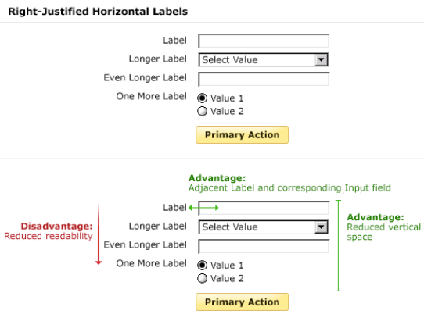**Asociación** clara entre **etiqueta y campo**.
* **Ventajas**:
  + Requiere **menos espacio vertical**.
  + Tiempos de cumplimentación de formularios más rápidos.
* **Desventajas**:
  + Es **más difícil de escanear** (leer) las etiquetas debido al left rag.

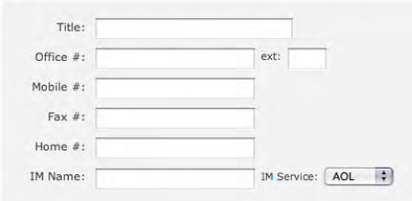

## 7.3.- Etiquetas alineadas a la izquierda.

* 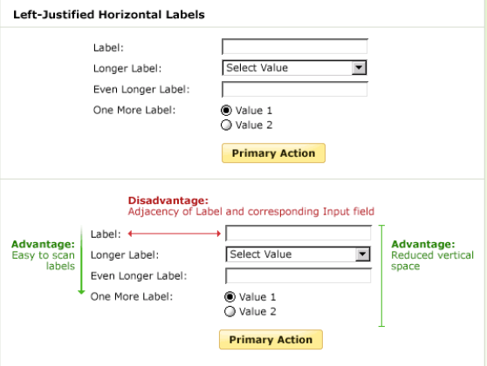Se usa cuando los datos a introducir no son familiares.
* **Ventajas**:
  + Permite un escaneado de etiquetas más fácil, al estar alineadas a la izquierda.
  + Requiere menos espacio vertical.
* **Desventajas**:
  + Menor asociación entre etiqueta y campo.
  + Cambiar la longitud de la etiqueta puede afectar al diseño.

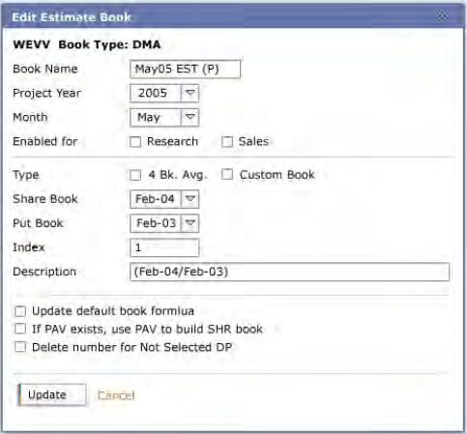

## 7.4.- Datos de seguimiento del ojo.

* En Julio de 2006, fue estudiado por Matteo Penzo.
* 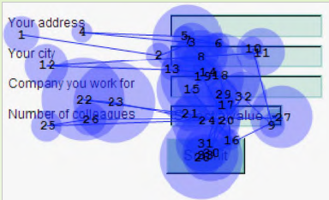**Etiquetas alineadas a la izquierda**:
  + **Ventaja**: Se puede asociar fácilmente las etiquetas con el campo.
  + **Desventaja**: excesiva distancia entre etiquetas y campos.
* **Etiquetas alineadas a la derecha**:
  + **Ventaja**: En promedio, se reducen el nº de fijaciones en torno a la mitad. Por ende, el tiempo de cumplimentación de los formularios se reducen a la mitad.
* 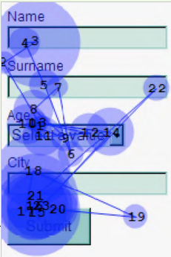**Etiquetas alineadas en la parte superior:**
  + **Ventajas**:
    - Permite a los usuarios capturar etiquetas y campos con un simple movimiento de ojo.
    - Tiene los tiempos de cumplimentación más rápidos.

## 7.5.- Mejores prácticas.

* Si se quieren **tiempos** de cumplimentación **rápidos** y los **datos** a introducir son **familiares** -> Alineación en la parte superior.
* Cuando el **espacio vertical** es un **problema** -> alineación a la derecha.
* Para datos **poco familiares** o entrada de **datos avanzada** -> alineación a la izquierda.

# 8.- Campos de formulario requeridos.

* 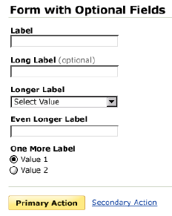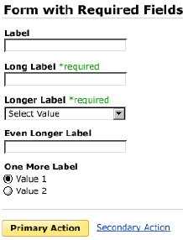**Indicar que un campo es obligatorio es muy útil cuando**:
  + Hay muchos campos.
  + Pero pocos son obligatorios.
  + Permite a los usuarios escanear el formulario para ver qué necesita ser rellenado.
* **Indicar los campos opcionales es muy útil cuando**:
  + Hay pocos campos que son opcionales.
* **Ninguna es realmente útil cuando**:
  + Todos los campos son requeridos.

## 8.1.- Mejores prácticas.

* Intentar evitar campos opcionales.
* Si la mayoría de campos son obligatorios -> indicar los campos opcionales.
* Si la mayoría de campos son opcionales -> indicar los campos obligatorios.
* Texto es mejor, pero * a menudo funciona para los campos obligatorios.
* Asociar indicadores con etiquetas.

# 9.- Longitud de los campos.

* La longitud de los campos puede proporcionar valiosas “affordances” (entendimiento por parte del usuario).
* Una **longitud de campos apropiada** proporciona suficiente espacio para las entradas (campos).
* Longitudes aleatorias de campo pueden añadir ruido visual a un formulario (pueden confundir al usuario).

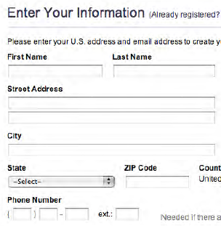

## 9.1.- Mejores prácticas.

* Cuando sea posible, utiliza un ancho de campo como una “affordance”.
* De cualquier otro modo, **considera una anchura consistente** que provea suficiente espacio para las entradas (inputs).

# 10.- Agrupamiento de contenido.

* 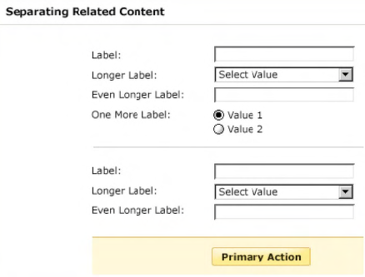Las relaciones de contenido **ofrecen** una manera **estructurada** de **organizar** un formulario.
* **Ventajas**:
  + Proveen una manera de escanear la información requerida a un alto nivel.
  + Las agrupaciones dan una **idea de cómo se relaciona la información dentro de un formulario**.
* **Desventajas**:
  + Mucha agrupación de contenido provoca **excesivo ruido visual** y reduce la visibilidad:

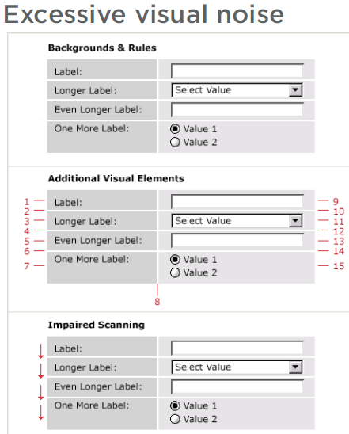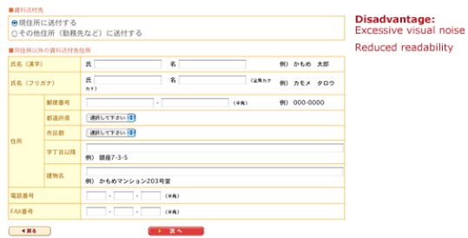

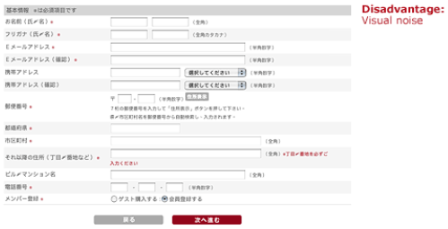

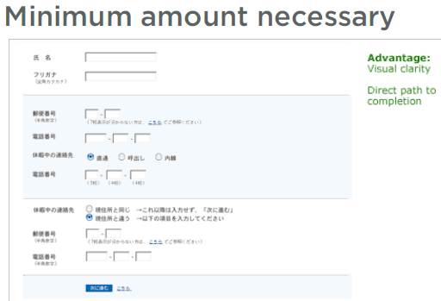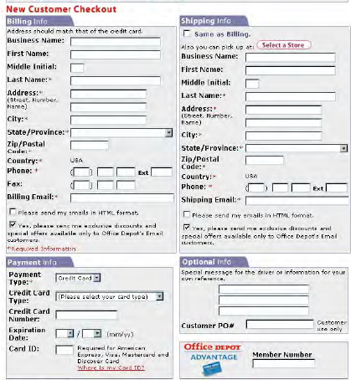

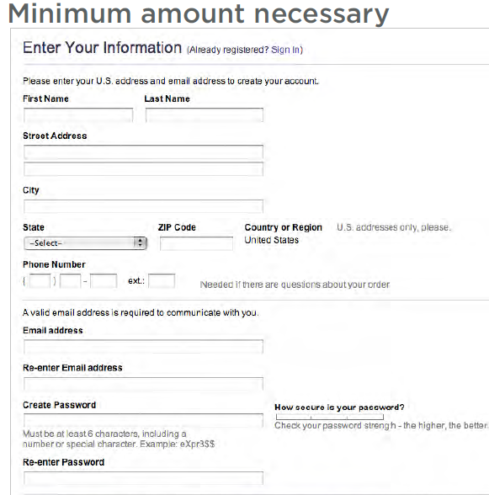 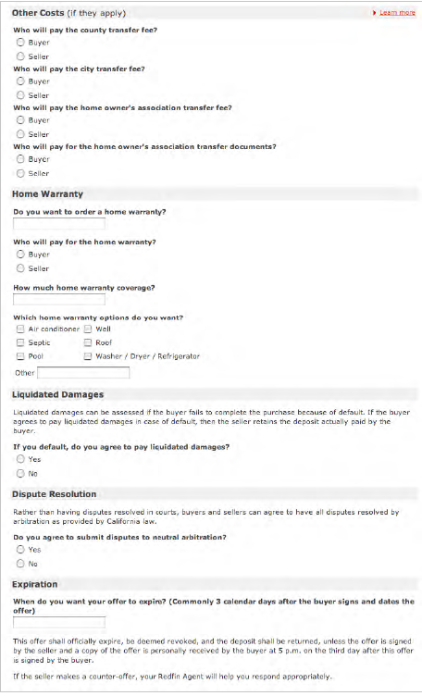

## 10.1.- Mejores prácticas.

* **Agrupa el contenido similar**, haciendo agrupaciones relevantes, para organizar los formularios.
* Usa la mínima cantidad de elementos visuales necesarios para comunicar relaciones útiles.

# 11.- Acciones.

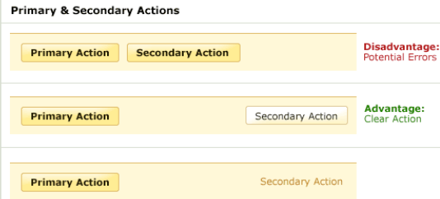

* No todas las acciones de formulario son iguales.
  + Reset, Cancel y Go Back son **acciones secundarias**: raramente serán necesarias.
  + Save, Continue y Submit son **acciones primarias**: directamente responden a la cumplimentación del formulario.
* **La presentación visual de las acciones debe coincidir con su importancia**.

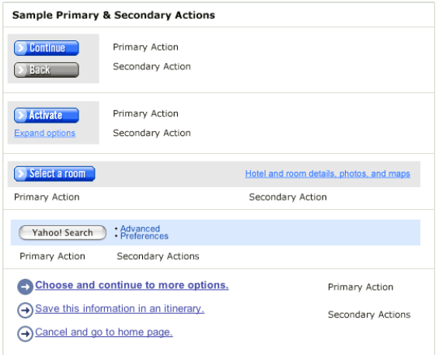 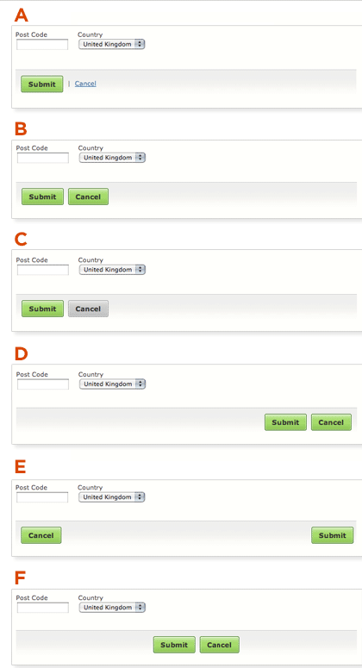

## 11.- Mejores prácticas.

* **Evita acciones secundarias** si es posible.
* De lo contrario, asegúrese de que existe una **clara distinción visual entre acciones primarias y secundarias**.
* **Alinea las acciones primarias** con los campos de entrada para una **ruta clara a seguir para la cumplimentación**.

# 12.- Ayudas y consejos (tips).

* Las **ayudas y consejos son útiles cuando**:
  + Estamos pidiendo información poco familiar al usuario.
  + Usuarios podrían preguntarse por qué es necesario cumplimentar la información requerida.
  + Hay maneras recomendadas de cumplimentar la información.
  + Ciertos campos son opcionales.
* Sin embargo, las ayudas y consejos **pueden volverse contraproducentes y abrumadores si se usan excesivamente**.
* En estos casos, podrías querer una solución dinámica:
  + Exposición automática en línea.
  + Exposición en línea activada por el usuario.
  + Exposición por secciones activada por el usuario.

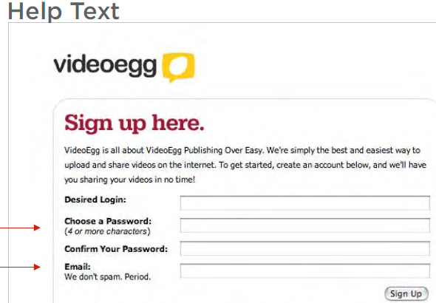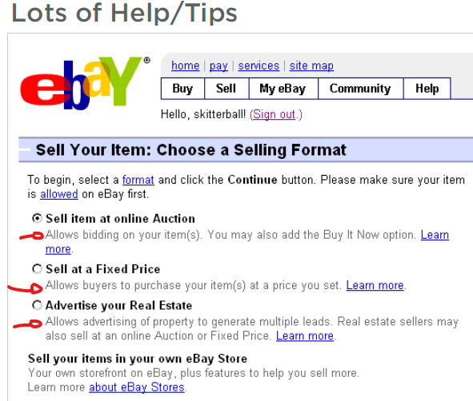

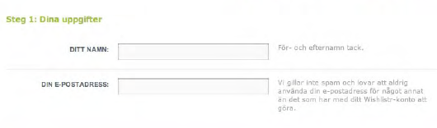

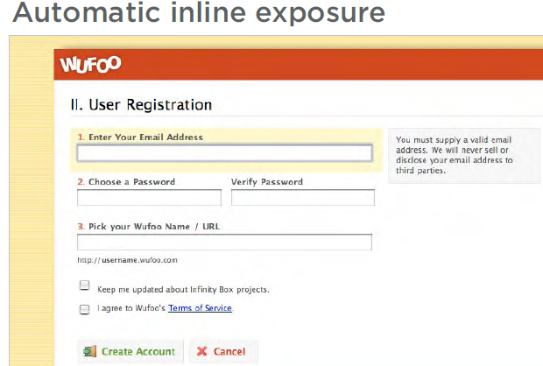



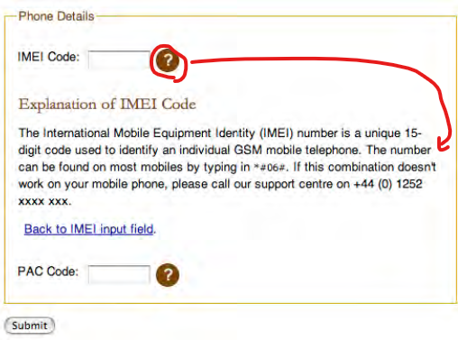 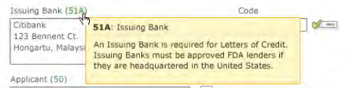

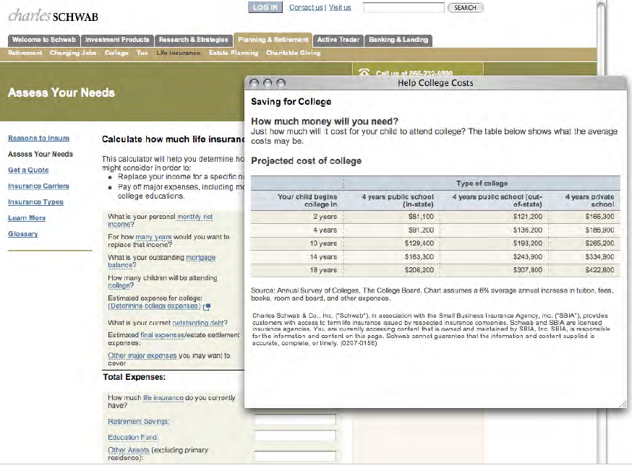

## 12.1.- Mejores prácticas.

* Minimiza la cantidad de ayudas y consejos necesarios para rellenar un formulario.
* Pon las ayudas **visibles** y **adyacentes** a la información requerida (campo). Es más útil.
* Cuando se le solicita al usuario **mucha información poco familiar** -> considera usar un **sistema de ayudas dinámico**.

# 13.- Interacción.

## 13.1.- Camino/ruta a la cumplimentación.

* La primera meta para cualquier formulario es que sea cumplimentado.
* Toda entrada requiere consideración y acción.
  + **Elimina** todos aquellos **campos** o requerimientos de datos que sean **innecesarios**.
  + **Permite la entrada de datos flexible**.
* Haz una ruta o **camino claro a la cumplimentación**.
* Permite valores por defecto inteligentes.

### 13.1.1.- Elimina las entradas innecesarias:

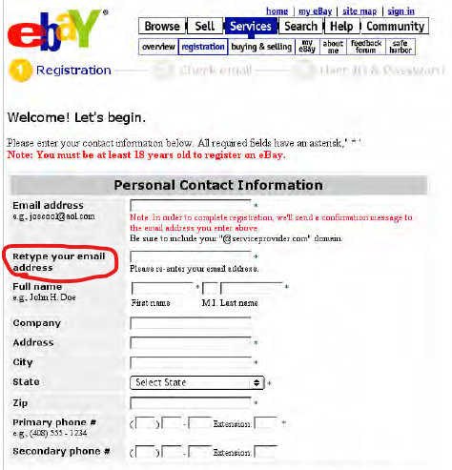

### 13.1.2.- Entrada de datos flexible:

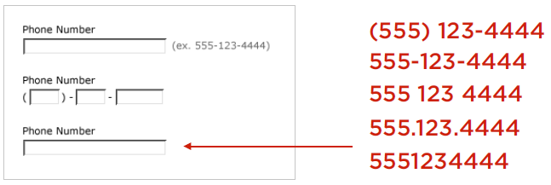

### 13.1.3.- Valores por defecto inteligente.

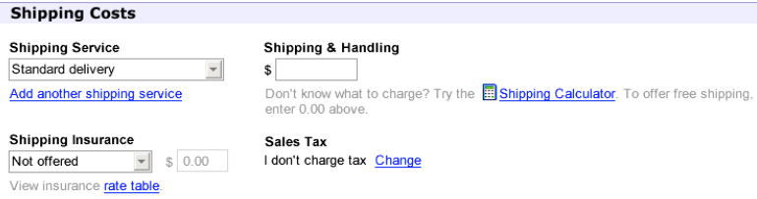

### 13.1.4.- Camino a la cumplimentación.

|  |  |
| --- | --- |
| **Camino a la cumplimentación** (no muy bueno):   | **Camino claro a la cumplimentación**:   |

### 13.1.5.- Mejores prácticas.

* **Elimina** todos aquellos **campos** o requerimientos de datos que sean **innecesarios**.
* Permite los **valores por defecto inteligentes**.
* Emplea **entrada de datos flexible**.
* Marca un camino claro para la cumplimentación.
* Para formularios largos, muestra un progreso y guardado.

## Interfaz de usuario gráfica, Aplicación Descripción generada automáticamente13.2.- Tabbing.

* Muchos usuarios interactúan con el formulario mediante la tecla “Tab” para pasar de un campo a otro.
* Un marcado HTML adecuado puede garantizar que el tabulado funcione como se espera.
* La disposición de “formularios multicolumna” puede entrar en conflicto con el comportamiento de la tecla Tab.

### 13.2.1.- Mejores prácticas.

* Recuerda tener en cuenta el comportamiento de la tecla tab.
* Usa un atributo tabindex para controlar el orden de los campos cuando se usa la tecla tab.
* Ten en cuenta las expectativas de tabulación al diseñar los formularios.

## 13.3.- Divulgación progresiva.

* No todos los usuarios requieren tener todas las opciones disponibles todo el tiempo.
* La divulgación progresiva ofrece opciones adicionales cuando es necesario:
  + **Opciones avanzadas**.
  + **Compromiso gradual**.

### 13.3.1.- Exposición de opciones.

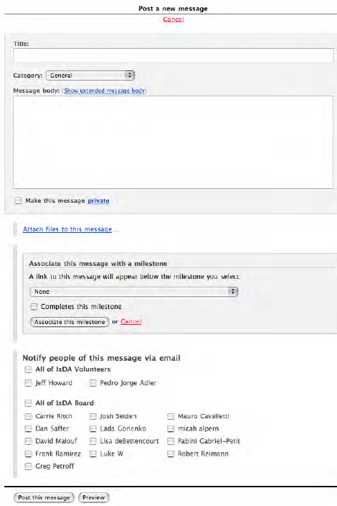 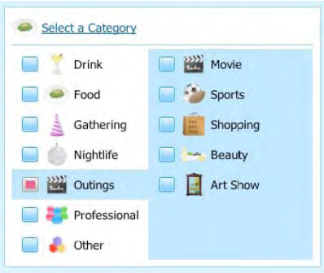

### 13.3.2.- Diálogos.

Es una buena solución para no mostrar todas las opciones avanzadas en pantalla, pero que al mismo tiempo estén accesibles.

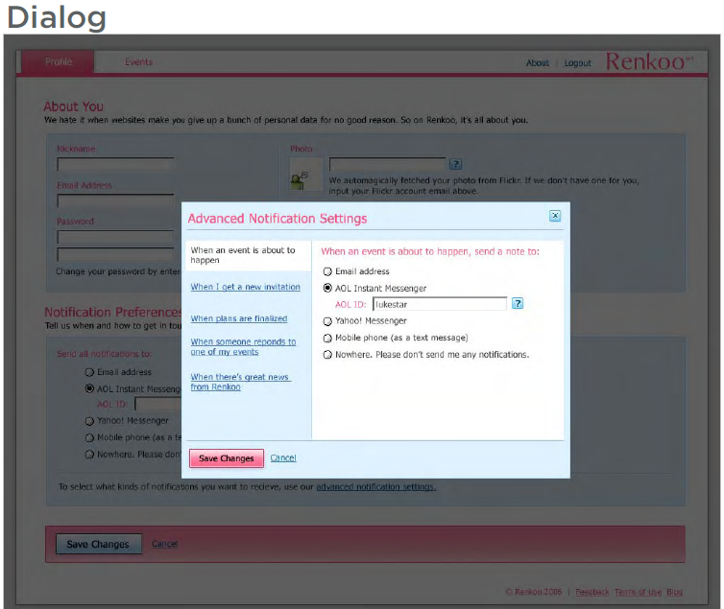

### 13.3.3.- Divulgación progresiva.

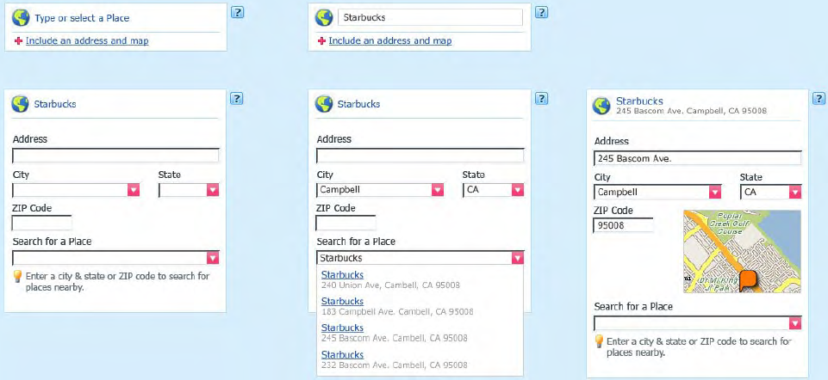

### 13.3.4.- Compromiso gradual (cumplimentación gradualmente).

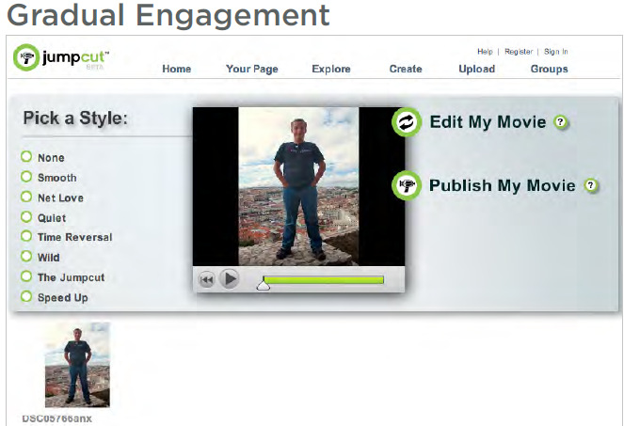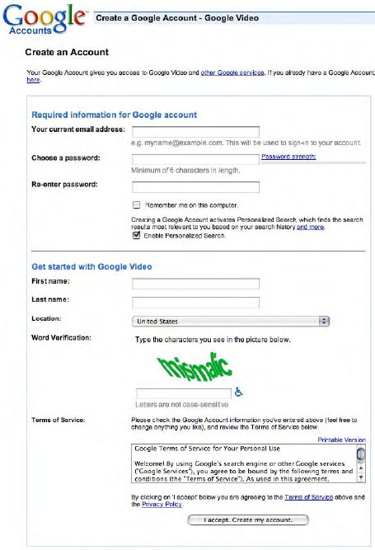

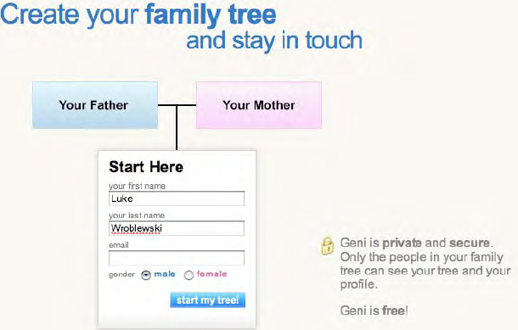 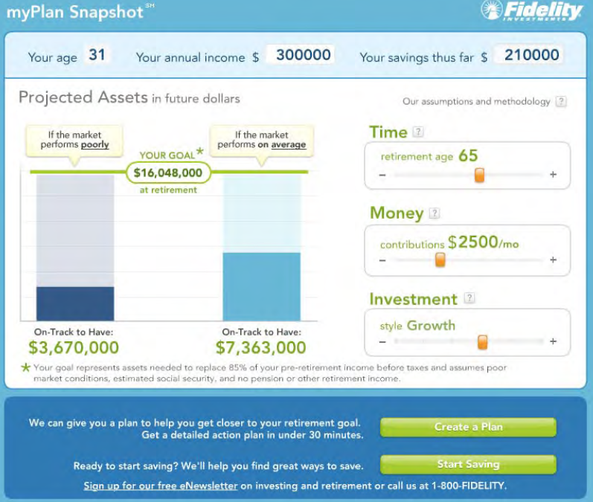

### 13.3.5.- Mejores prácticas.

* Haz un “mapa” progresivo de divulgación para priorizar las necesidades del usuario.
* La divulgación progresiva es más eficaz cuando es el usuario quien la inicia.
* Mantén un enfoque consistente y coherente.

## 13.4.- Entradas dependientes de la selección.

* A veces, una entrada de datos inicial requiere o permite entradas adicionales.
  + Pueden aparecer más opciones disponibles a raíz de introducir un primer dato.
  + Sin embargo, la **desventaja** es que se requieren más aclaraciones debido a una entrada inicial.

### 13.4.1.- Mostrar todas las entradas dependientes.

Este es un ejemplo de entradas dependientes unas de otras, que **se muestran todas a la vez**:

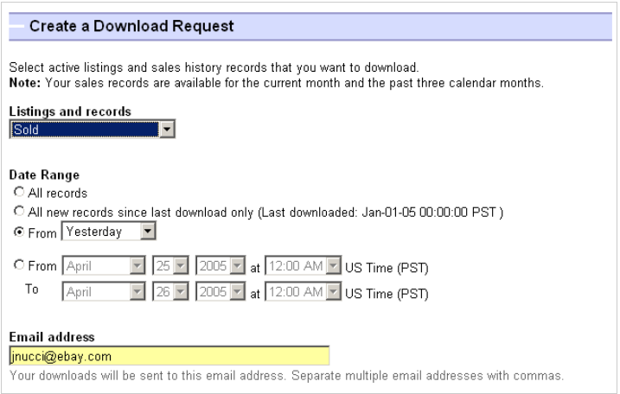

### 13.4.2.- Paginación.

Un enfoque que podemos adoptar es el de por cada elección, hagamos una página (**paginación**):

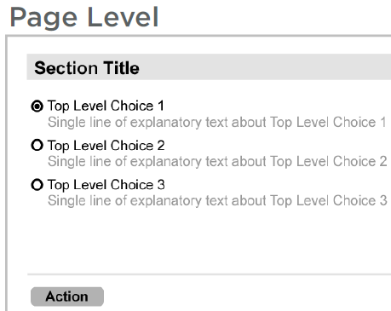

**Desventaja**: requiere un paso adicional.

### 13.4.3.- Seccionar.

Otro enfoque común es el de **dividir cada sección** de decisiones dependientes en una pestaña:

|  |  |
| --- | --- |
|  |  |
| **Desventaja**: a menudo pasa desapercibido.  Requiere valores por defecto inteligentes. | **Ventaja**: es un camino o ruta lineal, que lleva a la cumplimentación. |

#### 13.4.3.1.- Selector de la sección.

Una variante del uso de las pestañas, es el uso de un **selector de la sección**:

|  |  |
| --- | --- |
|  | |
| **Desventaja**: a menudo pasan desapercibidas. Además, requieren valores por defecto inteligentes. | |
|  |  |
| **Desventaja**: potencialmente confuso. | |
|  |  |
| **Desventaja**: la asociación entre la selección primaria se ve afectada. | |

### 13.4.4.- Mejores prácticas.

* Mantén clara la relación entre las opciones de selección inicial.
* Asociar claramente entradas adicionales con su desencadenante.
* Evitar “saltos” que disocie las opciones de selección iniciales.

# 14.- Feedback.

## 14.1.- Validación en línea.

Asistencia.

Proporciona feedback a medida que la información es introducida por el usuario.

|  |  |
| --- | --- |
| **Valida las entradas** |  |
| **Sugiere entradas válidas** |  |
| **Comunicar los límites de caracteres** |  |

### 14.1.1.- Mejores prácticas.

* Usa la validación en línea para entradas que tienen altas posibilidades de introducirse mal.
* Usa entradas sugeridas para evitar ambigüedades.
* Comunica los límites.

## 14.2.- Errores.

Indicación y resolución.

* Los errores suelen asegurar que todos los datos requeridos son introducidos por el usuario y son válidos.
  + Etiquetas limpias, comodidad, ayudas y consejos, y la validación pueden ayudar a reducir los errores.
* Sin embargo, algunos errores podrían ocurrir.
* Hay que dar una **resolución clara en el menor nº de pasos posible**.

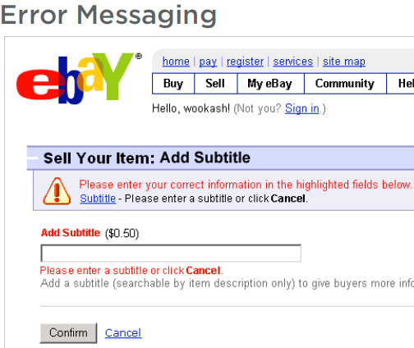 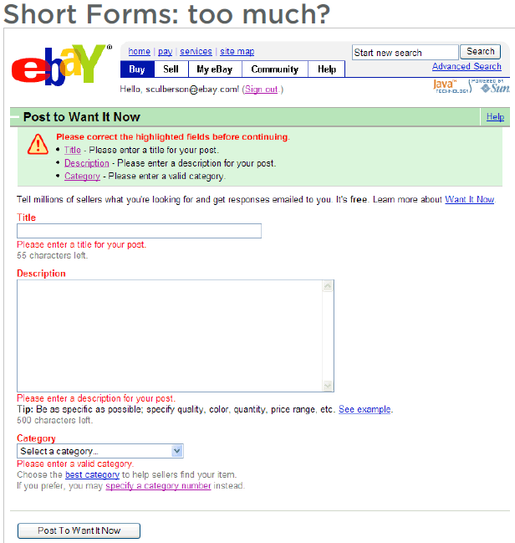

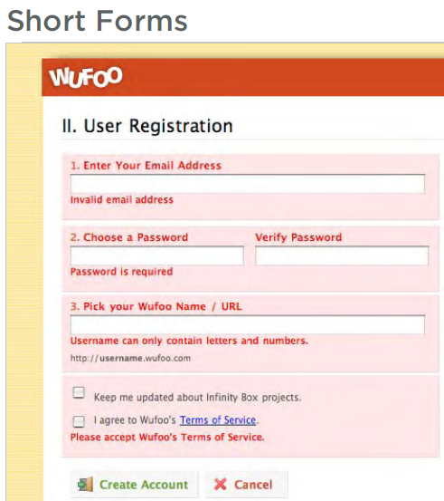 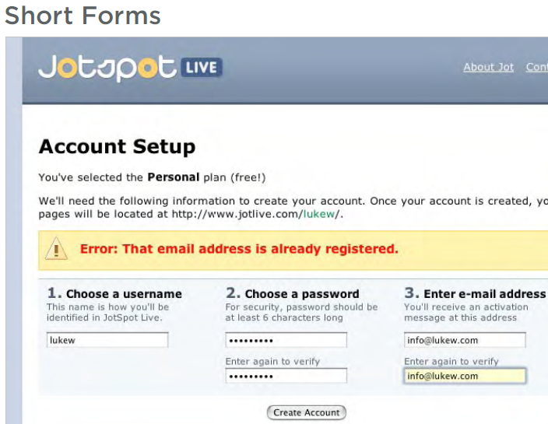

### Interfaz de usuario gráfica Descripción generada automáticamente14.2.1.- Mejores prácticas.

* Comunicar claramente cuando ocurre un error: indícalo arriba, con contraste visual.
* Proporciona remedios al usuario para corregir los errores.
* Asocia los campos responsables del error, con el mensaje de error.
* Usa el doble el lenguaje visual en el sitio donde han ocurrido los errores.

## 14.3.- Progreso.

Indicación.

* A veces **algunas acciones requieren** algún **tiempo para procesar**.
  + Envío de formularios.
  + Cálculo de datos.
  + Cargas.
* Da **feedback** cuando una **acción** está **en progreso**.

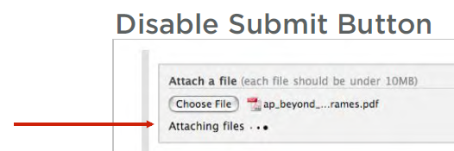

### 14.3.1.- Mejores prácticas.

* Indica que la tarea está en progreso.
* Deshabilita el botón “submit” después de que el usuario hace clic, para evitar acciones duplicadas.

## 14.4.- Éxito.

Verificación.

* Una vez finalizado el formulario con **éxito**, confirme la **introducción de datos según contexto:**
  + En página actualizada.
  + En el formulario revisado.
* **Proporcionar comentarios a través de**:
  + Mensajes (“cerrables”).
  + Indicador animado.

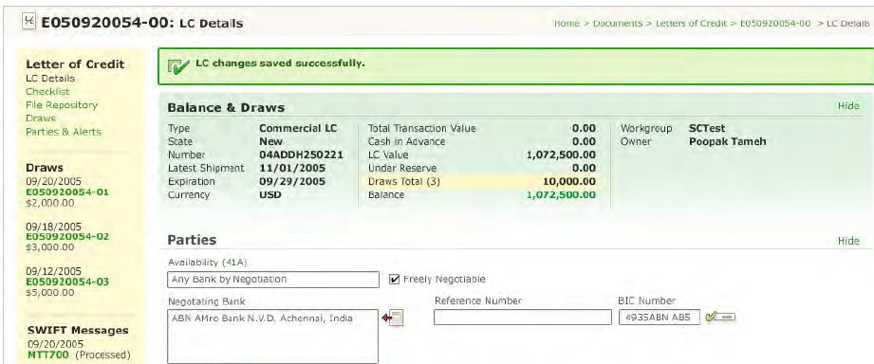

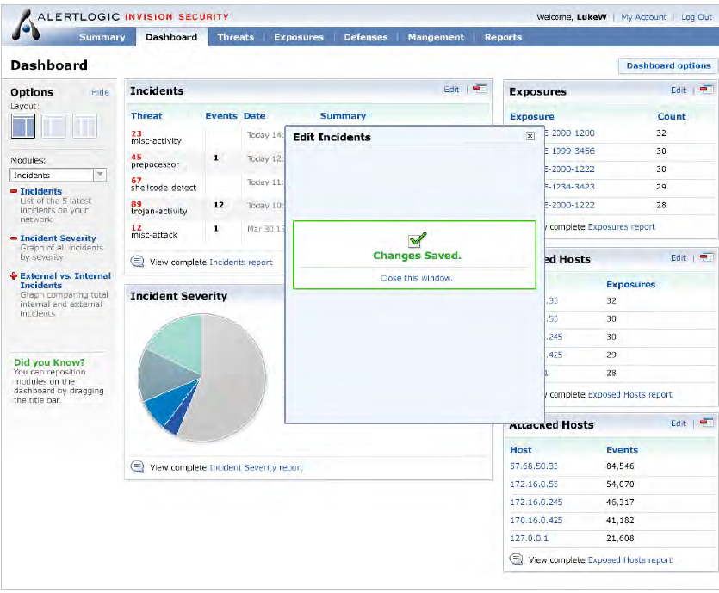 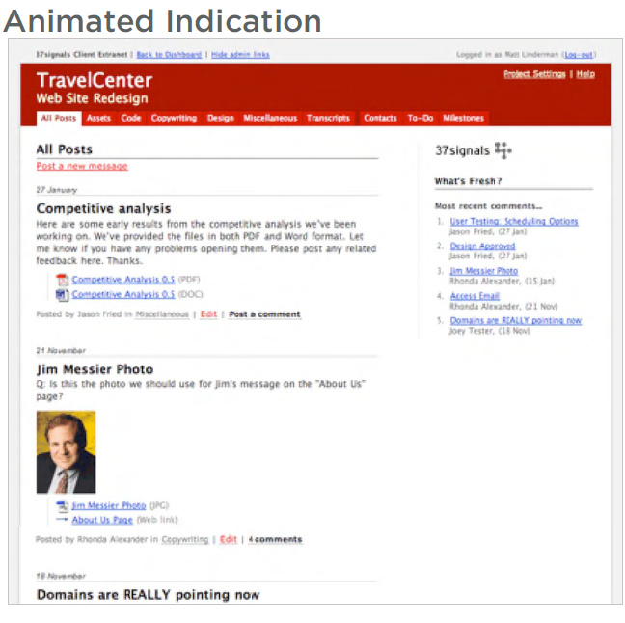

### 14.4.1.- Mejores prácticas.

* **Comunica** claramente que el **envío de datos se ha realizado correctamente**.
* **Proporcionar** **información** en el contexto de los datos enviados.

# 15.- Consejos adicionales.

* **Evita cambiar las entradas introducidas por los usuarios**…
  + Con entradas posteriores.
  + Después de un error.
* **Hacer saber a los usuarios si se requiere información difícil de obtener** antes de enviarlos a un formulario.

# 16.- Accesibilidad y marcado.

* Usa la etiqueta <label> para asociar etiquetas con campos.
  + Es bueno para los lectores en pantalla.
  + La mayoría de los navegadores tratan el texto con <label> como “clicable”.
* Usa el atributo tabindex para crear un camino, así el usuario podrá usar la tecla tab, y podrá rellenar el formulario sin usar el mouse para desplazarse por el mismo.
  + Proporciona mayor control sobre el orden de las pestañas.
  + Permite que los formularios sean navegados solo por teclado.
* Considera un atributo accesskey para mayor soporte por teclado.
  + Acceso directo a campos asociados a dichas teclas.
* Considera la etiqueta <fieldset> para agrupar campos del formulario relacionados.

# 17.- Herramientas de creación de formularios.

* Wufoo
  + <http://www.wufoo.com>
* Form Assembly
  + <http://www.formassembly.com>
* icebrrg
  + <http://www.icebrrg.com>

# 18.- Poniendo todo en práctica.

